Муниципальное автономное общеобразовательное учреждение
«Школа №128»
Город Нижний Новгород, Автозаводский района

Методическая разработка:

Скакалка - средство физической подготовки школьников

Выполнила: Маравина Надежда
Константиновна.
Учитель физической культуры,
высшая категория

Нижний Новгород
2020 г

Содержание

Введение 3
- Обучение техническим приемам владения скакалкой 5
- Скакалка - как средство физической подготовки школьников. 8
  - Силовая подготовка 8
2.1.1. Силовая подготовка в младшем школьном возрасте 9
2.1.2. Силовая подготовка в среднем школьном возрасте 9
2.1.3. Силовая подготовка в старшем школьном возрасте 10
2.2. Скоростная подготовка 10
2.2.1.Скоростная подготовка в младшем школьном возрасте 12
2.2.2.Скоростная подготовка в среднем школьном возрасте 13
2.2.3.Скоростная подготовка в старшем школьном возрасте 15
2.3.Развитие ловкости 16
2.3.1.Развитие ловкости в младшем школьном возрасте 16
2.3.2.Развитие ловкости в среднем школьном возрасте 20
2.3.3.Развитие ловкости в старшем школьном возрасте 20
2.4.Развитие выносливости 21
2.4.1.Развитие выносливости в младшем школьном возрасте 21
2.4.2.Развитие выносливости в среднем школьном возрасте 22
2.4.3.Развитие выносливости в старшем школьном возрасте 22
III. Педагогический эксперимент и его обсуждение 23
IV. Сравнительный анализ результатов 26
V. Практические рекомендации 34
VI. Литература 35
Введение

Комплексное развитие физических качеств с помощью скакалки.

Развитие физических качеств ребенка - одна из центральных задач физического воспитания в школе и ее решение должно осуществляться комплексно, начиная с l-гo класса.
Процесс освоения любых движений: спортивных, трудовых и т.д. - идет значительно успешнее, если занимающийся в определенной мере подготовлен к физической работе. Это значит, что ученик с крепкими и выносливыми мышцами, гибким и ловким телом может быстрее освоить новые движения как в силу большого двигательного опыта, так и потому, что он просто в состоянии большее число раз повторить изучаемое движение, прежде чем наступит утомление.
Уровень общей физической подготовленности школьников определяется тем, в какой мере у них развиты основные двигательные качества: сила, быстрота, выносливость, ловкость и гибкость.
Учителя физического воспитания должны не только обучать учащегося двигательным действиям, т.е. формировать умение и навыки, но и целенаправленно, систематически совершенствовать двигательные качества. С этой целью в уроки включают специальные упражнения для развития силы, быстроты, выносливости, ловкости, гибкости.
Одним из средств развития физических качеств являются прыжки через скакалку. Прыжки через скакалку занимают значительное место в игровой и бытовой деятельности детей. Прыжки со скакалкой - положительно действующее на организм упражнение. Многократно повторяемые прыжки прекрасно развивают сердечно-сосудистую и дыхательную системы, мышцы всего тела и особенно ног, укрепляют связки, вырабатывают прыгучесть, быстроту, выносливость. Кроме того, применяя прыжки с длинной и короткой скакалкой, можно воспитать у занимающихся ловкость, тонкую и точную координацию движений, ориентировку в пространстве и времени, чувствовать ритм. Прыжки со скакалкой дают большую нагрузку, но они вполне доступны и полезны детям. Существует множество разновидностей прыжков с длинной и короткой скакалкой и обучение детей этим прыжкам рекомендуют с дошкольного возраста. Также работа на уроках со скакалкой решает сразу массу проблем, которые возникают в школе на уроках физической культуры:
- работа школы в две смены;
- повышенная загруженность спорт. зала (на один урок приходят
два класса);
- нежелание детей заниматься кроссовой подготовкой.

При правильном подходе к организации и подбору содержания занятий, можно качественно решить оздоровительные, образовательные, воспитательные задачи данного вида упражнений. В своем авторском проекте я хотела поделиться решением одной из проблем, возникающих в работе наших школ.

I. Обучение техническим приемам владения скакалкой

Среди игр с предметами, любых детей, одно из первых мест принадлежит прыжкам со скакалкой. Дети дошкольного, младшего и среднего школьного возраста с увлечением прыгают с длинной и короткой скакалкой. Правда, игры со скакалкой затевают преимущественно девочки. Мальчики реже занимаются со скакалкой, считая игры с ней «не мужское дело». Прыжки со скакалкой - положительно действующее на организм упражнение.
Прыгать можно через короткую и длинную скакалку. Более легким считаются прыжки через длинную скакалку, которую держат или вращают двое, третий пробегает. В этом движении выполняются только прыжки, ребенок свободен от вращения скакалки. Но в тоже время он должен хорошо чувствовать предлагаемый ему темп подскоков, подстраиваться к нему, а это вызывает известные трудности. Длинная скакалка не должна быть легкой, иначе она не может касаться земли. Толщина ее 10 мм, длина 4 м.

Упражнения с длинной скакалкой

Вначале дети учатся пробегать вслед за скакалкой, как бы догоняя ее. Пробегать надо в тот момент, когда скакалка опустится на уровень груди. Для пробегания каждого ученика под длинной крутящейся скакалкой надо давать сигнал или подсчет до трех, до двух. Ускоряя или замедляя вращение скакалки, можно облегчить ученику пробегание. Первое время учитель вращает скакалку вместе с учеником, сменяемым в порядке очереди. Одновременно преподаватель учит своего помощника правильно держать конец скакалки (только пальцами, чтобы она легко вырывалась из руки, если ее заденет пробегающий ученик) , равномерно вращать скакалку так, чтобы она описывала большие круги. Когда школьники научатся вращать скакалку, то они делают это без помощи учителя.
Упражнения в пробегании под скакалкой постепенно усложняются, перед учащимися ставятся новые требования:
- пробегать под скакалкой наискось;
- пробегать прямо;
- пробегать прямо держа руки на поясе, в стороны, за головой,
вверх;
- пробегать парами, тройками, четверками, звеньями - свободно и
держась за руки;
- пробегать по начерченной на полу дорожке шириной 20-30 см, по доске, положенной на землю, по гимнастической скамейке (сначала надо дать детям пробежать по доске или скамейке без скакалки);
- пробегать боком, приставными или скрестными шагом, спиной вперед;
- в момент пробегания под скакалкой поймать брошенный навстречу мяч.
Предварительно дети учатся метать мяч через вращающую скакалку и под ней в этот момент, когда она находится вверху – пробегая под скакалкой.
- повернуться кругом и бросить мяч очередному ученику (под скакалкой или через нее);
- провести под скакалкой мяч (большой, маленький), ударяя его одной рукой (попеременно правой и левой);
- стоя перед скакалкой, перебросить через нее мяч в тот момент, когда скакалка находится вверху;
- пробегать под скакалкой и поймать мяч после первого отскока.
После обучения этим упражнениям можно провести контрольный зачет: три скакалки расположить параллельно на расстоянии 4-5 м. Одна от другой, вращать сверху вперед навстречу бегущему.
Ученик должен пробежать под всеми тремя скакалками:
- под первой, держа руки на поясе;
- под второй - руки в стороны;
- под третьей - руки вверх.
Если ученик пробежал и не задел ни одной скакалки - оценка «5»;
задел одну скакалку - «4»; две скакалки - «3»; три скакалки - «2».
Оценку снижать также за не точное положение рук, наклон туловища вперед, пробегая на согнутых ногах.
Затем овладевают вбеганием и разнообразными прыжками через нее.
Обучение прыжками лучше начинать через скакалку, не вращая ее, а качая. Например: двое держат скакалку за концы, середина ее касается пола, прыгающий встает у середины скакалки боком к ней. Ученики, держащие скакалку, начинают раскачивать ее из стороны в сторону. Ученик, стоящий посредине, когда скакалка 'приближается к нему, подпрыгивает вверх и пропускает ее под ногами. Т о же, но на одной ноге, с ноги на ногу; то же с различными положениями и движениями рук; то же, но стоя лицом к скакалке, а также с поворотами в различные стороны; то же, но прыжки парами, тройками, группами; прыжки с пробеганием к качающейся скакалке и с отбеганием от нее.
Прыжки через вращающуюся скакалку тоже лучше начинать с места, когда учащийся встает рядом с висящей скакалкой, а потом начинается вращение с вбеганием под вращающуюся скакалку, при этом следует учить вбегать прямо, справа, слева; с вбеганием прыжками под
вращающуюся скакалку и выбеганием из-под нее по два, по три и Т.Д., произвольно держась за руки прямо, боком (правым, левым).
Через вращающуюся скакалку можно выполнять те же упражнения, что и с качающейся скакалкой.

Во время обучения целесообразно разделить учащихся на две - четыре подгруппы по числу скакалок.
При любой организации занятий необходимо своевременно менять учащихся, вращающих скакалку.

Упражнения с короткой скакалкой

Упражнения с короткой скакалкой начинаются с определения длины скакалки. Каждому ученику нужно встать в стойку ноги врозь на скакалку (концы скакалки в руках), руки согнуть (в локтях), под прямым углом, локти прижаты к телу.
В прыжках с короткой скакалкой на первых порах детям с трудом дается согласовать движения рук и ног.
Вначале нужно детям дать возможность попрыгать произвольно, посмотреть, как они умеют прыгать, затем приступить к обучению. Для облегчения начального обучения прыжкам со скакалкой учащиеся выполняют ритмичные подскоки на двух ногах на месте и одновременно вращает в правой и левой руке сложенные вдвое скакалки. Крутить скакалки надо непрерывно, не задерживая их внизу, не меняя темп вращения. Необходимо объяснить учащимся, что прыжок вверх должен совпадать по времени с ударов шнура о пол. После того, как упражнение начнет получаться, можно прыгать через скакалку обычным способом.
С появлением легких ритмичных прыжков, задания можно постепенно усложнять:
- прыгать на ходу, по бегу, с ноги на ногу, на правой и левой ноге, с между скоком, на один прыжок сделать два вращения скакалкой и т.д. Когда дети уверенно будут выполнять перечисленные прыжки их можно усложнить, изменить направление вращения скакалки - через голову Назад.
Контрольные упражнения по проверке умения прыгать с короткой
скакалкой:
1. Раздельные прыжки на одной, на другой ноге.
2. Проделать комбинацию из двух - трех прыжков.
3. Соревнование на скорость выполнения прыжков за 15 секунд
(количество прыжков).
За 15 сек. - 40 прыжков - «5»;
от 25 до 40 прыжков - «4»;
от 15 до 25 прыжков - «3»;
менее 15 прыжков - «2» и т .д.
При выполнении прыжков через скакалку нужно приучать прыгать на носках, не высоко, лишь слегка сгибать ноги в коленях после приземления, вращать скакалку кистями и предплечьями, а не всей рукой. Плечи не должны двигаться, корпус прямой. Плечи опущены, расслаблены, голова не опускается вниз.

II. Скакалка - как средство физической подготовки школьников

Учителя физической культуры в своих уроках используют для развития физических качеств учеников очень много упражнений, различные спортивные снаряды, но не очень многие для этих целей применяют прыжки через скакалку.
В своей работе я хочу показать, как можно развивать качества учеников с помощью прыжков через скакалку.

2.1. Силовая подготовка с помощью прыжков через скакалку.

Сила - как двигательное качество есть сопротивление посредством
мышечных усилий.
В процессе трудовой и спортивной деятельности, в быту наибольшее значение имеют - силовая выносливость и взрывная сила.
В физическом воспитании учащихся осуществляется общая и специальная силовая подготовка.
Общая силовая подготовка направлена на гармоничное развитие всех основных мышечных групп, имеющих значение для физического развития и подготовленности человека к трудовой деятельности.
Специальная силовая подготовка направлена на развитие силовых качеств применительно к избранному виду деятельности, сочетание проявления силы соответствующих групп мышц с техникой соревновательного движения. В целях силовой подготовки школьников используют специальные упражнения, способствующих развитию взрывной и максимальной силы, силовой выносливости являются упражнения с различного рода отягощениями.
Эффективность воздействия на развитие различных силовых возможностей зависит от планирования силовых нагрузок.
Если прыжки через скакалку выполнять с небольшим весом (от 20 -60% от максимального возможного) с большим числом повторений, то развивается силовая выносливость; если эти прыжки выполнять в быстром темпе, то происходит развитие «взрывной силы».

Литература: Теория и методика «физического воспитания». Москва. Просвещение. 1988 г. Б.М.Шиян.

2.1.1. Силовая подготовка в младшем школьном возрасте

В младшем возрасте при развитии силы мышц ног выполняют различные прыжки через скакалку. Перенапряжение организма полностью исключено при отталкивании в прыжках в отличии от чисто силовых упражнений. Необходимо только обращать внимание на приземление в прыжках. Прыжки выполняются мягко на носках, с едва заметным сгибанием ног в коленях перед отталкиванием, производимым
преимущественно ступнями.
Можно увеличить высоту отскока от пола (высокий прыжок). Для развития сил в младшем школьном возрасте применить подвижные игры со скакалкой:
1. «Прыжки по полоскам» - прыжки через скакалку выполнят с одной ноги на другую с продвижением вперед. Силу отталкивания регулируют расстоянием между полосками от 30 - 60 см.
2. «Зайцы в огороде» - прыжки через скакалку выполняют вперед, назад толчком 2-х ног. (См. Е.Н.Вавилова «Учите бегать, прыгать, лазать, метать» Москва. Просвещение. 1983 г.)

2.1.2. Силовая подготовка в среднем школьном возрасте

в среднем школьном возрасте особое внимание обращают на развитие физических качеств, так как средний школьный возраст охватывает самый длительный и важный период развития и совершенствования физических возможностей и двигательных способностей детей.
Прыжки через скакалку развивают местную и общую силу. Местная сила - характеризуется силовыми возможностями человека в выполнении элементарных движений (работа отдельных частей тела), Т.е. при прыжках через скакалку развивается сила стопы, голени, бедра, спины, предплечья (в легкой атлетике бег, разбег в прыжках, в метании).
Общая сила выражается в силовых возможностях человека, при выполнении силовых действий, Т.е. в сумме показателей силы конечностей и туловища.
Так же с помощью прыжков через скакалку развивается взрывная сила, чем быстрее (в единицу времени) нарастает сила, тем больше эффект взрывного усилия (прыжки в высоту, в длину).

Планируя распределение силовых упражнений, необходимо соблюдать следующую последовательность:
- в первую очередь выполняются прыжки через скакалку направленные на развитие скоростно-силовых качеств (смотри скоростно-
силовые качества в разделе быстрота), затем силы и силовой выносливости.

Литература: А.А.Тер - Ованесян «Педагогические основы физического воспитания» Москва «Физкультура и спорт» 1978 г.)

В среднем возрасте для силовой подготовки выполняются прыжки
через скакалку с отягощением малым и средним.
Отягощением являются манжеты, пояс с песком, свинцом на голень, на запястье рук, утяжеленный жилет, который не оказывает существенного влияния на снижение скорости движений.

2.1.3. Силовая подготовка в старшем школьном возрасте

В старшем школьном возрасте требования к силовой подготовке учащихся повышаются. Применяются те же упражнения со скакалкой, что в среднем возрасте, но работа выполняется экстенсивным методом (предельное число повторений с непредельным отягощением)
Основное условие при развитии силы, это сочетание силовых упражнений с упражнениями на гибкость и упражнений направленных на расслабление мышц, Т.е. после прыжков через скакалку необходимо выполнить упражнение на гибкость.
Упражнения для развития силы с помощью прыжков через скакалку:
1. Прыжки с двойным вращением скакалки (двойные вращения выполняются за счет отскока и быстроты вращения скакалки кистью. Здесь мы применяем метод сопряженных воздействий, т .е. развиваем силу ног и ловкость работы рук)
2. Чередование одиночного вращения с двойными.
3. Прыжки на левой, на правой ноге.
Для развития взрывной силы: - прыжки через скакалку в темпе
120-125 прыжков в 1 минуту, Выполнение следующей серии упражнений начинать до полного восстановления через 2-3 минуты. Количество серий от 2 - 4 раз. (Журнал «Физкультура в школе» ,№ 9 за 1988 г.)

2.2. Скоростная подготовка с помощью прыжков через скакалку.
I
Быстрота - способность человека совершать двигательные действия с минимальной для данных условий затратой времени.
Основными факторами проявления быстроты являются:
1. Быстрота реакции на зрительные, слуховые раздражители.
2. Скорость одиночного движения.

3. Частота движений.
Быстрота проявляется в единстве со структурой движений и поэтому основным условием развития быстроты является овладения совершенной техникой конкретного двигательного действия. Быстрота, как способность к двигательным реакциям на определение раздражителя

включает в себя простые и сложные реакции.
Простые реакции - выражаются в ответе заданным движениям на заданные известные сигналы.

Для развития простой реакции применяют упражнения, в которых необходимо выполнить обусловленное движение вслед за определенным

сигналом. При этом следует постепенно усложнять условия, сопутствующие выполняемым движениям.
Усложнения условий выражается:
- в увеличении скорости реагирования;
- в требовании реагировать на неожиданный сигнал;
- в требовании реагировать на сигнал различной силы громкости.
- в увеличении сложности выполняемых движений. И повышения
требований к их точности.
С целью воспитания двигательной реакции используются специальные упражнения со скакалкой, при которых ученики стараются, как можно быстрее ответить на сигнал:
1. Во время прыжков через скакалку по сигналу свистка, хлопка учителя максимально быстро выполнить любой другой прыжок (например: руки крест на крест, или два раза прокрутить скакалку на один отскок ногами и т.д.). Каждое движение выполняемое 2 - 3 раза на скорость.
Количество повторений при скоростных упражнениях определяются способностью учащегося выполнять нагрузку без снижения скорости.
При воспитании быстроты отдельного движения, как и других видов быстроты, большую ценность имеет применение соревновательного и игрового метода с заданием - кто быстрее? Кто больше? Кто лучше?
Например: Сделать как можно больше прыжков через скакалку за
5, 10, 15 секунд.
Для улучшения быстроты реакции большое значение имеет воспитание у учащихся чувства времени. С этой целью занимающимся последовательно предлагаю три вида заданий:
1. После выполнения скоростного упражнения преподаватель сообщает учащимся время, затраченное на выполнение задания. (Например: нужно выполнить 35 прыжков и учитель засекает время, потраченное на 35 прыжков)
2. Время ученику не сообщается, он сам должен его определить,
т.е. должен определить время для остановки прыжков.
3. Ученик должен выполнить скоростное упражнение за заданное
время, т.е. за 15 секунд ученик должен выполнить не менее 30 прыжков.

2.2.1. Скоростная подготовка в младшем школьном возрасте

Учащихся начальных классов быстроту лучше развивать вместе с ловкостью, т.к. эти два качества развиваются с помощью одних и тех же упражнений.
Ловкие движения - это как правило быстрые движения, особенно
если их выполнять без значительных внешних отягощений.
Прыжки со скакалкой являются эффективным средством для раз
вития быстроты, ловкости, чувства ритма и прыгучести.
Вначале выполняют упражнения с длинной скакалкой. Класс делится на несколько отделений и каждое из них получает одну длинную скакалку. Скакалку одним концом привязывают к гимнастической стенке, другой конец держит один из учеников.
Виды прыжков:
1. Пробегание под вращающейся скакалкой.
Отделение строится с той стороны, где скакалка движется сверху вниз. Ученик начинает пробегание, когда скакалка находится на уровне груди. Если не успевает пробегать, то пропускает одно вращение.
Это упражнение можно проводить в виде соревнования между отделениями с заданиями: а) какое отделение получит меньше штрафных очков?
б) какое отделение выполнит задание быстрее?
2. Пробегание под вращающейся скакалкой парами.
3. Пробегание под вращающейся скакалкой. Упражнение выполняют с той стороны, где скакалка движется снизу вверх. Бег рассчитывают таким образом, чтобы встретиться со скакалкой, когда она будет подходить к крайнему нижнему положению, - ее ученик переступает и бежит дальше.
4. Пробегание под вращающейся скакалкой с бросанием мяча вперед. Выбегая из-под скакалки, поймать мяч после первого отскока от пола.
5. Прыжки через качающуюся скакалку (на двух ногах, на одной ноге, боком к скакалке). Прыгающий становится боком и середины скакалки. Ученик, держащий скакалку, начинает раскачивать ее. Когда она приближается к прыгающему, он подпрыгивает вверх, пропуская скакалку под собой. То же, стоя лицом к скакалке.
6. Прыжки через вращающую скакалку. Ученик стоит боком (лицом) к скакалке и, когда она, описав первый круг, приблизится к нему, подпрыгивает вверх, пропуская скакалку под ногами.
7. Прыжки через вращающую скакалку с вбеганием под нее и выбеганием.
8. Игра - соревнование между отделениями. Все ученики по очереди выполняют по 10 прыжков с вбеганием и выбеганием.
Задание выполняется на точность. Побеждает команда, сделавшая
меньше ошибок, или на время - когда упражнение хорошо освоено.

Упражнения с короткой скакалкой

1. Бег с вращением скакалки из-за головы - одно вращение на два
беговых шага.
2. Прыжки на двух ногах с промежуточным подскоком на одно
вращение скакалки.
3. Прыжки на двух ногах без промежуточным подскоков.
4. Прыжки вдвоем через одну скакалку, стоя лицом друг к другу
(стоя в затылок).
5. Прыжки вдвоем, взявшись за руки. Скакалку вращают оба, взяв
за концы.
6. То же через скакалку, но с вращением назад.
На первых порах непрерывные прыжки не должны продолжаться
больше 30 минут.
Прыжки со скакалкой для развития быстроты в младшем школьном возрасте выполняют в максимальном темпе. Продолжительность упражнений должна быть такой, чтобы к концу выполнения, скорость не снижалась в следствии утомления. Интервалы отдыха должны обеспечивать относительно полное восстановление.
Режим выполнения прыжковых упражнений со скакалкой: 3 - 8 повторений по 5 - 10 секунд с интервалом отдыха 1,5 - 2 минуты.

2.2.2. Скоростная подготовка в среднем школьном возрасте

Для развития скоростно-силовых способностей в среднем возрасте
так же целесообразно остановиться на прыжках со скакалкой.
Прыжки со скакалкой выполняют в максимальном темпе в течении 7 - 10 секунд, и прыжки со скакалкой на максимальную высоту выпрыгивания 10 - 15 сек.

Прыжки с короткой скакалкой

1. Подскоки на обеих ногах (обычные и двойные)
2. Прыжки - ноги врозь.
3. Прыжки на одной ноге, поднимая другую вперед и назад.
4. Подскоки с ноги на ногу, вращая скакалку вперед - назад: то же
с поворотом на 900, 3600
5. Подскоки из стойки скрестно.
6. Подскоки на обеих ногах с продвижением в различных направлениях, то же на одной ноге.
7. Бег на месте с высоким подниманием бедра.

8. Подскоки с вращением скакалки вправо и влево (одна рука находится сзади, другая - впереди.
9. Подскоки с поворотом на 900, 1800
10. Прыжки: на один поскок двойное вращение скакалки.
11. Подскоки вдвоем с одной скакалкой на месте и с продвижением (один вращает скакалку, другой держит первого за пояс)
Все эти упражнения можно выполнять вращая скакалку назад.

Прыжки с длинной скакалкой

1. Пробегание после нескольких вращений скакалки.
2. Прыжки лицом, боком и спиной вперед.
3. Прыжки с различными исходными положениями рук (на поясе,
за головой, за спиной)
4. Прыжки по два - три человека; то же с бросанием и ловлей мяча.

Перепрыгивание:
- перепрыгивание с места вперед и назад;
- перепрыгивание с шага и бега;
- перепрыгивание на обеих ногах вперед, назад, боком, то же с по
воротом;
- перепрыгивание вдвоем - втроем, взявшись за руки.

Прыжки через вращающуюся скакалку с вбеганием и выбеганием.

- вбежать, перепрыгнуть через скакалку и выбежать;
- вбежать вдвоем в затылок друг другу и перепрыгнуть;
- стоя лицом друг к другу с противоположных сторон, вбежать,
перепрыгнуть и выбежать;
- вбежать один за другим и после одного прыжка выбежать.

Следует помнить, что вбегать в косом направлении легче, чем в прямом. Также можно использовать подвижные игры, эстафеты.

Книги:
«Подвижные игры детей» Москва. «Советская Россия». 1987 г.
стр.35.

Игры:
«Кружелиха»
«Салка - подсекалка» «Придумай и покажи»

«Успей пробежать!»
«Под скакалкой на месте», «Резиночка».

Эстафеты:
«Бегом со скакалкой» «Со скакалкой парами» Прыжок за прыжком»

2.2.3. Скоростная подготовка в старшем школьном возрасте

В старших классах освоение учебного материала по физической культуре требует от учащегося дальнейшего улучшения быстроты во всех формах ее проявления. Учащемуся необходимо развивать больше мышечные напряжения в короткие промежутки времени.
Совершенствование быстроты в старших классах зависит главным образом от увеличения частоты движений.

1. Прыжки со скакалкой на двух ногах. Сделать наименьшее число
прыжков за 1 мин, за 2 мин.. Не задерживаться в опорном положении.
2. Прыжки со скакалкой с двойным вращением 10-20 прыжков
подряд.
3. Прыжки со скакалкой на упругой опоре на гимнастическом
мостике.
4. Игра «Удочка» - развивает скоростно-силовые физические качества, совершенствует прыгучесть в спортивных играх.

Инвентарь: скакалка 2 - 3 м, на конце грузик.

Команда располагается по кругу. Водящий в центре круга берет веревку за ручку, а на другом конце - грузик. По сигналу преподавателя водящий начинает крутить веревку по земле. Играющие прыгают, чтобы веревка не задела их ног.

Варианты:
1) Игроки в кругу могут стоять боком, спиной, упор при сев.
2) Скакалку можно вращать с различной скоростью, и различной
высотой от пола. .

2.3. Развитие ловкости

Ловкость определяют, во-первых, как способность быстро и прочно овладевать новыми, сложными координационными движениями (способность быстро обучаться) и во-вторых, как способность быстро перестраивать двигательную деятельность в соответствии с внезапными изменениями обстановки. В ловкости физическое и психическое в человеке выступают в единстве. Степень развития ловкости определяется по точности, экономичности и рациональности движений.
Понятие - ловкость включает в себя также координацию, чувство ритма, способность произвольно расслаблять мышцы, устойчивость равновесия, прыгучесть.
При развитии этих физических качеств необходимо руководствоваться следующими методическими рекомендациями:
1. Разнообразить занятия, систематически вводить в них новые
физические упражнения, различные формы их сочетания.
2. Варьировать применяемые усилия и условия, сопутствующие занятиям.
3. Регулировать нагрузку на организм по первым признакам
ухудшения точности движений.
4. Определять достаточность отдыха между повторениями отдельных заданий по показателям восстановления пульса.

Для развития этих физических качеств также используют следующие прыжки через скакалку.

2.3.1. Развитие ловкости в младшем школьном возрасте

Младший школьный возраст особенно благоприятен для развития ловкости, координации, чувству ритма, прыгучести, способности расслабляться. Для развития этих качеств в младшем возрасте можно использовать следующие подвижные игры, эстафеты, прыжки со скакалкой:
1. Несколько видов упражнений было указано в разделе «Развитие
быстроты» (смотри раздел «Развитие быстроты»)
2. При освоении ритма и темпа:
а) Выполнение прыжков в общем для всех детей темпе под потешку.
«Скок - скок - поскок,
Молодой дроздок
По водичку пошел,
Молодичку нашел.
Молоденька - невеличка,
Сама с вершок,
Голова с горшок.»

Это задание можно выполнить в школьных вариантах.

- прыжки на 2-х ногах, соблюдая заданный темп потешки;
- на каждую строчку потешки выполняется различный прыжок:
на 1 - 2 строчки прыжки на 2-х ногах, на 3 - 4 строчки - прыжки со сменой ног, на 5 - 6 -7 строчки - прыжки со скрестными руками и на 2ногах вместе;
- прыжки под потешку в медленном и быстром темпе.

б) Игра «Вороны»

Воспитатель говорит:
«Вон под елочкой, за пушистой, Скачут по снегу вороны
Кар - кар! Кар - кар!
Из-за корочки подрались
Во все горло раскричались
Кар - кар! Кар - кар!
Только ночка наступает
Все вороны засыпают
Кар - кар! Кар - кар!»

Варианты игры:
- дети прыгают через скакалку по кругу в соответствии с ритмом
стиха;
- 1 - 6 строчки - прыжки в быстром темпе, 7 - 9 в медленном темпе.

в) Игра «Марионетка»
«Я скажу, что я не детка
Я друзья марионетка,
Ручки, ножки разводные
И проворные такие.
Здесь они как на шарнире. Развожу руками шире,
Быстро вверх их поднимаю, Ножки же не забываю
Начинаю ими двигать
Бегать, топать, даже прыгать.»

Варианты игры:
- выполняются различные прыжки в ритме потешки. Оценивается оригинальность прыжков, качество и быстрота выполнения.

г) Выполнение прыжков под музыкальное сопровождение, под песню (на 4 четверти). На усиленную долю даю задание - ускорение

темпа, на медленную долю - замедление темпа, с окончанием музыкальной фразы, дети должны закончить прыжки.

Игра «Зеркало»
Ведущий прыгает со скакалкой, меняя через каждые десять
прыжков способ прыгания. Остальные повторяют движения с максимальной точностью. Здесь масса раздолья для выдумки, - и прыжки, скрещивая и разводя руки, и высоко поднимая колени, и крутя скакалку так быстро, чтобы она успела сделать два оборота за один прыжок и т. д. кто первый ошибется, тот и проиграл.

Игра «Алфавит»
Суть такова: при каждом прыжке игрок должен назвать одну из
букв алфавита (способ прыгания должен быть сложным, чтобы трудно было прыгнуть без ошибки тридцать три раз, называя все буквы алфавита). Сделавший ошибку должен сразу назвать растение на эту букву или животное, или город, о чем договариваются перед игрой. Если это удалось сделать сразу, играющий может начинать прыгать сначала; если нет - очередь следующего игрока. Задача участника - пройти все буквы алфавита.

Прыжки со скакалкой:
- прыжки через длинную, вращающуюся скакалку с вбеганием и с
выбеганием на определенный счет: на «раз - два» или «раз - два - три»
- вбегание под вращающуюся скакалку справа, слева, прыжки боком (правим, левым) и выбегание;
- прыжки через длинную вращающуюся скакалку с поворотом на
90⁰, вбеганием и выбеганием;
- прыжки через длинную вращающуюся скакалку на одной ноге с
поворотом вправо и влево;
- прыжки через короткую скакалку в разном темпе: по 8 раз быстро и медленно;
- прыжки через короткую скакалку за указанный интервал времени: 5 - 15 секунд.
- прыжки через короткую скакалку на время - кто быстрее прыгнет
8-16раз.
Для совершенствования этих физических качеств особенно ценными являются комбинированные упражнения и в том числе эстафеты, в которых сочетаются вышеприведенные прыжки через скакалку.
Эстафеты и игры в разделе «Скоростная подготовка» - стр.
Эстафета «Прыжки с подбрасыванием мяча»

Цель: развитие ловкости, внимания и расчетливости. Использующиеся в качестве подводящего упражнения для учебных заданий со скакалками или опорными прыжками.
Организация: Класс делится на две команды, которые шеренгами
выстраиваются друг против друг на расстоянии 10 м.
Двое учащихся в каждой команде крутят скакалку, а остальные
получают по малому мячу.

Проведение: По сигналу учителя первые игроки обеих команд, вбегают под вращающуюся перед ними скакалку и выполняют через нее 5 прыжков, каждый раз то подбрасывая, то ловя малый мяч и без промедления отбивают в сторону, освобождая место следующему игроку своей команды. Ученик, выполняющий задание без ошибок, приносит своей команде одно очко. Выигрывает команда, набравшая большую сумму очков.
Игра «Успей схватить скакалку»

Цель: развитие быстроты, ловкости и внимания.

Организация: Класс делится на 2 команды, которые разомкнутыми шеренгами становятся друг против друга на расстоянии 3-х метром. Каждая пара противостоящих игроков получает по скакалке, и взявшись за разные концы, кладет ее на пол посередине между собой. Оговаривают один из ранее изученных способов прыжков со скакалкой.

Проведение: Учитель демонстрирует обще развивающие упражнения, которые все играющие должны точно копировать. В какой-то момент он подает сигнал хлопком в ладоши, по которому игроки противостоящих пар, должны схватить свою скакалку раньше соперника и выполнить с ней 5-ть оговоренных прыжков. Тот, кому это удастся,
приносит своей команде выигрышное очко.
Игра повторяется три раза.
Побеждает команда, набравшая большую сумму очков.

Эстафета «Прыжки с двумя скакалками».

Цель: развитие ловкости, внимания и расчетливости.

Организация: класс делится на 2-е команды, выстраивающиеся шеренгами друг против друга. Расстояние между шеренгами 10-12 м. В каждой команде по 2-е вращают длинную скакалку, перед своей шеренгой, а остальным игрокам раздают по короткой скакалке.

Проведение: По сигналу учителя каждый ученик по очереди должен, прыгая через короткую скакалку, подбежать под вращающуюся у их шеренги длинную скакалку и выполнить 5 прыжков через обе скакалки и отбежать в сторону, освобождая место следующему игроку своей команды, и т.д. У спешно выполнивший требуемое число прыжков с двумя скакалками приносит своей команде выигрышное очко.

Побеждает команда, набравшая большую количество очков.

2.3.2 Развитие ловкости в среднем школьном возрасте

В среднем школьном возрасте большая роль также отводится упражнениям по развитию ловкости, координации, прыгучести, чувству ритма, поскольку продолжается дальнейшее овладение новыми, более сложными двигательными действиями. В этом возрасте техническое и технико-тактическое обучение и совершенствование наиболее тесно переплетается с этими физическими качествами.
В данный период жизни детей эти физические качества можно развивать с теми же прыжками через скакалку, рекомендованными в младшем школьном возрасте.

2.3.3 Развитие ловкости в старшем школьном возрасте

В старших классах продолжается дальнейшее обогащение двигательного опыта, повышение ловкости и координационного базиса путем освоения новых, еще более сложных двигательных действий. В старшем школьном возрасте отмечается дальнейший рост способности одновременно воспринимать ряд компонентов сложных в координационном отношении двигательных действий, увеличивается скорость и точность реакций в изменяющихся условиях, улучшается быстрота и качество оперативного мышления и памяти, повышается способность точно представлять движения, усиливается влияние волевых функций, управляющих поведением и действиями. Все это прямо или косвенно влияет на дальнейший рост способностей оптимально управлять движениями.
Упражнения со скакалкой направлены на развитие ловкости и координации.
- прыжки через короткую скакалку на одной и двух ногах, с двойными вращениями;
- прыжки через короткую скакалку на двух ногах с максимальной
частотой вращения;
- игра «удочка»
- повышение скорости при выполнении прыжков через скакалку;
- при выполнении прыжков через скакалку необходимо усложнять
ритм (сочетание медленных и быстрых движений);
- юношам выполнять прыжки через скакалку достаточно сложных
по выполнению с тяжестями (манжеты, пояс, жилет);
- несколько прыжков со скакалкой с двойными вращениями под
ряд;

- прыжки со скакалкой на двух ногах с заданием как можно меньше прыжков за 30 секунд, за 1 минуту, 1,5 минуты не задерживаясь в опорном положении.

2.4. Развитие выносливости

Выносливость - это способность совершать работу заданной интенсивности в течении возможно более длительного времени. Иногда выносливость определяют, как способность организма противостоять утомлению. Различают выносливость общую и специальную.
Общей выносливостью - называют способность в течении продолжительного времени выполнять работу, вовлекающую в действие многие мышечные группы и предъявляющие высокие требования к сердечно-сосудистой и дыхательной системам. Выносливость по отношению к определенной деятельности, избранной как предмет специализации называется специальной.
В физическом воспитании употребляют термины: силовая, скоростная, прыжковая, статистическая, динамическая и другие виды специальной выносливости. Мерилом выносливости является время, в течении которого возможно выполнение работы заданного характера и интенсивности.
Для развития выносливости прыжки со скакалкой проводятся таким образом, чтобы повысить способность организма к аэробному и к онаэробному обеспечению работы, для чего прежде всего варьируются скорость выполняемых движений, количество прыжков и продолжительность отдыха в перерывах между повторными заданиями.

Литература: A.A,Tep-Ованесян. «Педагогические основы физического воспитания» Москва. «Физкультура и спорт» 1978 г.

2.4.1. Развитие выносливости в младшем школьном возрасте

Развивая выносливость в младшем возрасте на уроках используются многократные прыжки через скакалку.
Длительность непрерывных прыжков на первых уроках должна быть не более 1 минуты, через 3-4 недели до 2-х минут, и спустя еще 3-4
недели до 2,5 - 3,5 минут.
Высота подскока не более 5-15 см.
Темп прыжков 130-140 раз в 1 минуту.

2.4.2. Развитие выносливости в среднем школьном возрасте

В среднем школьном возрасте выносливость с помощью прыжков
через скакалку можно развивать следующим образом.
1. Прыжки в течении 2-3 минут
2. Повторение серии прыжков по 10 секунд в течении 15 прыжков
(мальчики) и 25 прыжков (девочки) с отдыхом в 5 секунд.
3. Многократные прыжки по 15 секунд, в темпе 25 прыжков
(мальчики) и 40 прыжков (девочки). Общее время 2-3 минуты.
4. Многократные прыжки по 15 секунд, в темпе 25 прыжков (мальчики) и 40 прыжков (девочки), но третья минута отводится прыжкам без отдыха в удобном темпе под собственный счет (или без него).
5. Общее время 3 минуты. Первая минута - прыжки в полную силу, без подсчета; 2-я минута - по 10-15 секунд в заданном темпе под собственный счет с отдыхом 5 секунд; 3-я минута - прыжки в индивидуальном темпе.
Это задание можно выполнять в разном сочетании, в зависимости
от подготовленности учащихся.
Через два месяца можно изменить работу, оставляя общее время на прыжки 2-3 минуты, но продолжительность многократных прыжков увеличивается до 2,5 минут, темп максимальный, отдых 5 секунд.
Спустя еще 2 месяца многократные прыжки доводим до 2 минут и затем 3-х минут без отдыха. Сначала в произвольном, а затем максимальном темпе. (Литература: «Физическая культура в школе» -№ 7, 1980 г.)
В определенном звене исходные нагрузки определяются в зависимости от достигнутых результатов в предыдущем классе.

2.4.3. Развитие выносливости в старшем школьном возрасте

в старшем звене для развития выносливости выполняют в переменном темпе:
l-я минута - в максимально темпе;
2-я минута - без подсчета прыжков;
3-я минута - в максимальном темпе с подсчетом прыжков.
С помощью различных прыжков через скакалку можно успешно развивать координационную выносливость - способность продолжительно и эффективно выполнять сложные по координации двигательные действия.
Она развивается с помощью систематических прыжков через скакалку до утомления. Также выносливость успешно можно развивать, включая прыжки через скакалку в круговую тренировку.

III. Педагогический эксперимент и его обсуждение

Проведенные контрольные зачеты шести минутного бега, челночного бега 4 х 9 м., прыжки с места, толчком двумя ногами, показали невысокий уровень развития физических качеств у многих учащихся, особенно у девочек. .
Данное обстоятельство вынудило меня искать метод, с помощью которого можно было бы повысить развитие физических качеств, особенно выносливости.
Наблюдая за девочками на уроках физкультуры я обратила внимание, что наиболее охотно и лучше девочки выполняют упражнения со скакалкой. Тогда и было принято решение более широк использовать скакалку как одно из средств развития физических качеств.
Как более целесообразно использовать прыжки через скакалку для развития выносливости?
Как определить необходимый темп прыжков?
Нужно подсчитать число прыжков за 10 секунд или 15 секунд и умножить на 6 или 4.
Получится оптимальное количество прыжков в 1 минуту.
В пятом классе с 1 четверти при прохождении раздела легкой атлетики прыжки через скакалку выполняются с минимальной (5 - 10 см.)
высотой подскока в темпе 3 серии х 1 мин.. Темп 135-140 прыжков.
В 6 - 6 классах темп 130-135 прыжков.
В 8 классах темп 130-135 прыжков.
В течении следующих 4-х уроков время на прыжки увеличиваю до 2-х минут. Прыжки через скакалку даю в конце основной части урока, после упражнений на развитие быстроты и разучивание новых движений. Обуславливается это сильным воздействием многократных прыжков, в достаточно высоком темпе, на нервную систему.
Если в уроке не ставится задача разучивания новых (или сложных) двигательных действий и развития быстроты, прыжки через скакалку можно проводить и В начале основной части урока. Это способствует более эффективному закреплению разученных движений и совершенствованию в их выполнении, так как ученики упражняются в сложных условиях утомления.
К концу l-й четверти через каждые 2 урока нагрузку повышаю, увеличивая продолжительность выполнения прыжков (без изменения темпа) на 8-12 секунд и довожу продолжительность выполнения прыжков до 3-3,5 минуты.
Во 2-й четверти продолжаю использовать прыжки через скакалку, так как для достижения результатов двигательных качеств необходимо непрерывное воздействие на организм учащихся. Но на уроках во 2-й четверти решаются задачи обучения сложным по координации двигательным действия и развития силы, гибкости.
Как быть?
1. Даю домашние задания.
2. Выполнение прыжков через скакалку на уроке между подходами к снарядам.
Это может быть при выполнении таких упражнений, которые не требуют значительного проявления выносливости к мышечным усилиям, особенно силового характера. В связи с этим нельзя давать прыжки через скакалку между подходами при выполнении лазания по канату, опорных прыжках.
Наиболее эффективный и приемлемый метод выполнения прыжков через скакалку повторный: Общее время делится на 2-3 части, отдых между ними составляет 1-1,5 минуты. Например, исходная нагрузка для девочек 5-6 класса равняется 2-3 сериям по 1 минуте в темпе 135- 140 прыжков в 1 минуту.
В 3-й четверти развитию выносливости способствует передвижение на лыжах (на уроках и в свободное от них время). Поэтому прыжки через скакалку вновь включаются в занятия, проводимые в зале, на последних уроках в 3-й четверти в разделе спортивные игры.
Характер игровой деятельности занимающихся имеет специфику? Резкие рывки и ускорения чередуются с внезапными остановками на фоне значительной физической и эмоциональной нагрузки. В связи с этим прыжки через скакалку возможно выполнять с более высокой (по сравнению с предыдущими занятиями) интенсивностью, но относительно не продолжительное время:
В 5-6 классах - 3 серии по 1 минуте в темпе 140-145 прыжков. В 7-8 классах - 3 серии по 1 минуте в темпе 135-140 прыжков. Отдых между сериями 1 минута.
Но в силу своих анатомо-физиологических, психологических особенностей развития организма девочки нуждаются в специально разработанной методике развития физических качеств.
На основании экспериментальных данных («Физиология человека» Е.К.Жуков) на занятиях следует обратить внимание на индивидуальные особенности девочек.
Наблюдения показывают, что девочки, начиная с 9-10 и до 14-15 лет имеют значительные морфофункциональные различия, обусловленные прогрессом полового созревания. Наибольшие колебания основных показателей физического развития отмечаются в 11-13 лет. Так в 5 классе можно встретить как сформировавшуюся девочку (с наличием месячного цикла), так и девочку с детскими и начальными стадиями развития вторичных половых признаков. В связи с этим и показатели качественных сторон двигательной деятельности (в том числе и выносливости) у них различны. В практике же работы школ часто наблюдаются случаи, когда детям одного возраста с различной степенью биологической зрелости предъявляют не соответствующие их возможностям требования. А это несомненно, снижает и интерес учеников к урокам физической культуры и эффективность обучения.

Известно, что по степени выраженности вторичных признаков девочки - подростки делятся на группы: нулевая и первая – отсутствие вторичных половых признаков и их начальное проявление, вторая хорошо выраженные вторичные половые признаки, третья – наличие месячного цикла.
При наличии месячного цикла различают девушек с неустановившимся и установившимся циклом, в первом случае - со дня появления месячного цикла прошло не более года, во втором - больше года.
Экспериментально выявлено, что началом периода полового созревания у девушек отличается высокий уровень развития выносливости к нагрузкам умеренной интенсивности. Более низкие показатели выносливости отмечены у девочек с хорошо выраженными вторичными половыми признаками (вторая степень биологической зрелости).
Поэтому нагрузки в физических упражнениях на выносливость для этой группы девочек должны быть более низкими - 1,5 минуты (исходная нагрузка в темпе 130-140 прыжков в 1 минуту) по сравнению с девочками биологически менее зрелыми (2 минуты - 130-140 прыжков в 1 минуту).
В процессе развития выносливости на начальном этапе занятий (1 четверть) девочки с хорошо выраженными вторичными половыми признаками более постепенно адаптируются к состоянию утомления, вызванному нагрузкой. Так, способность выполнять серии прыжков улучшается, более длительно в среднем на 6 сек. Через 2 урока (против 8-12 сек. У остальных девочек).
Наибольший процент учениц 8 класса составляют девушки с установившимся месячным циклом. В силу снижения двигательной активности в этом возрасте и большого собственного веса нагрузка в упражнениях на выносливость составляет 2 минуты (при темпе 130-135 прыжков в 1 минуту) против 2,5 минут (при темпе 130-135 прыжков в 1 минуту) у девочек с наличием месячного цикла до года (6-7 классы).

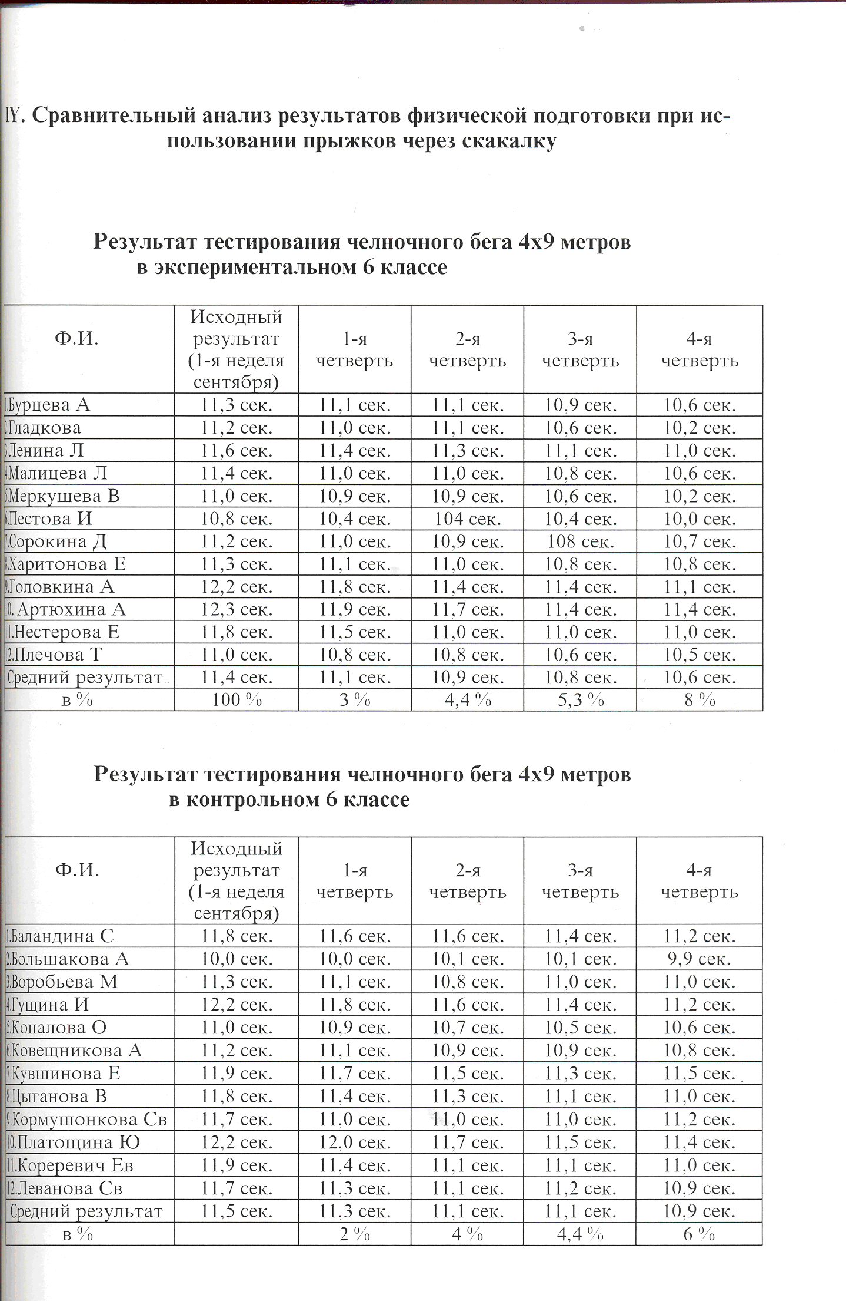
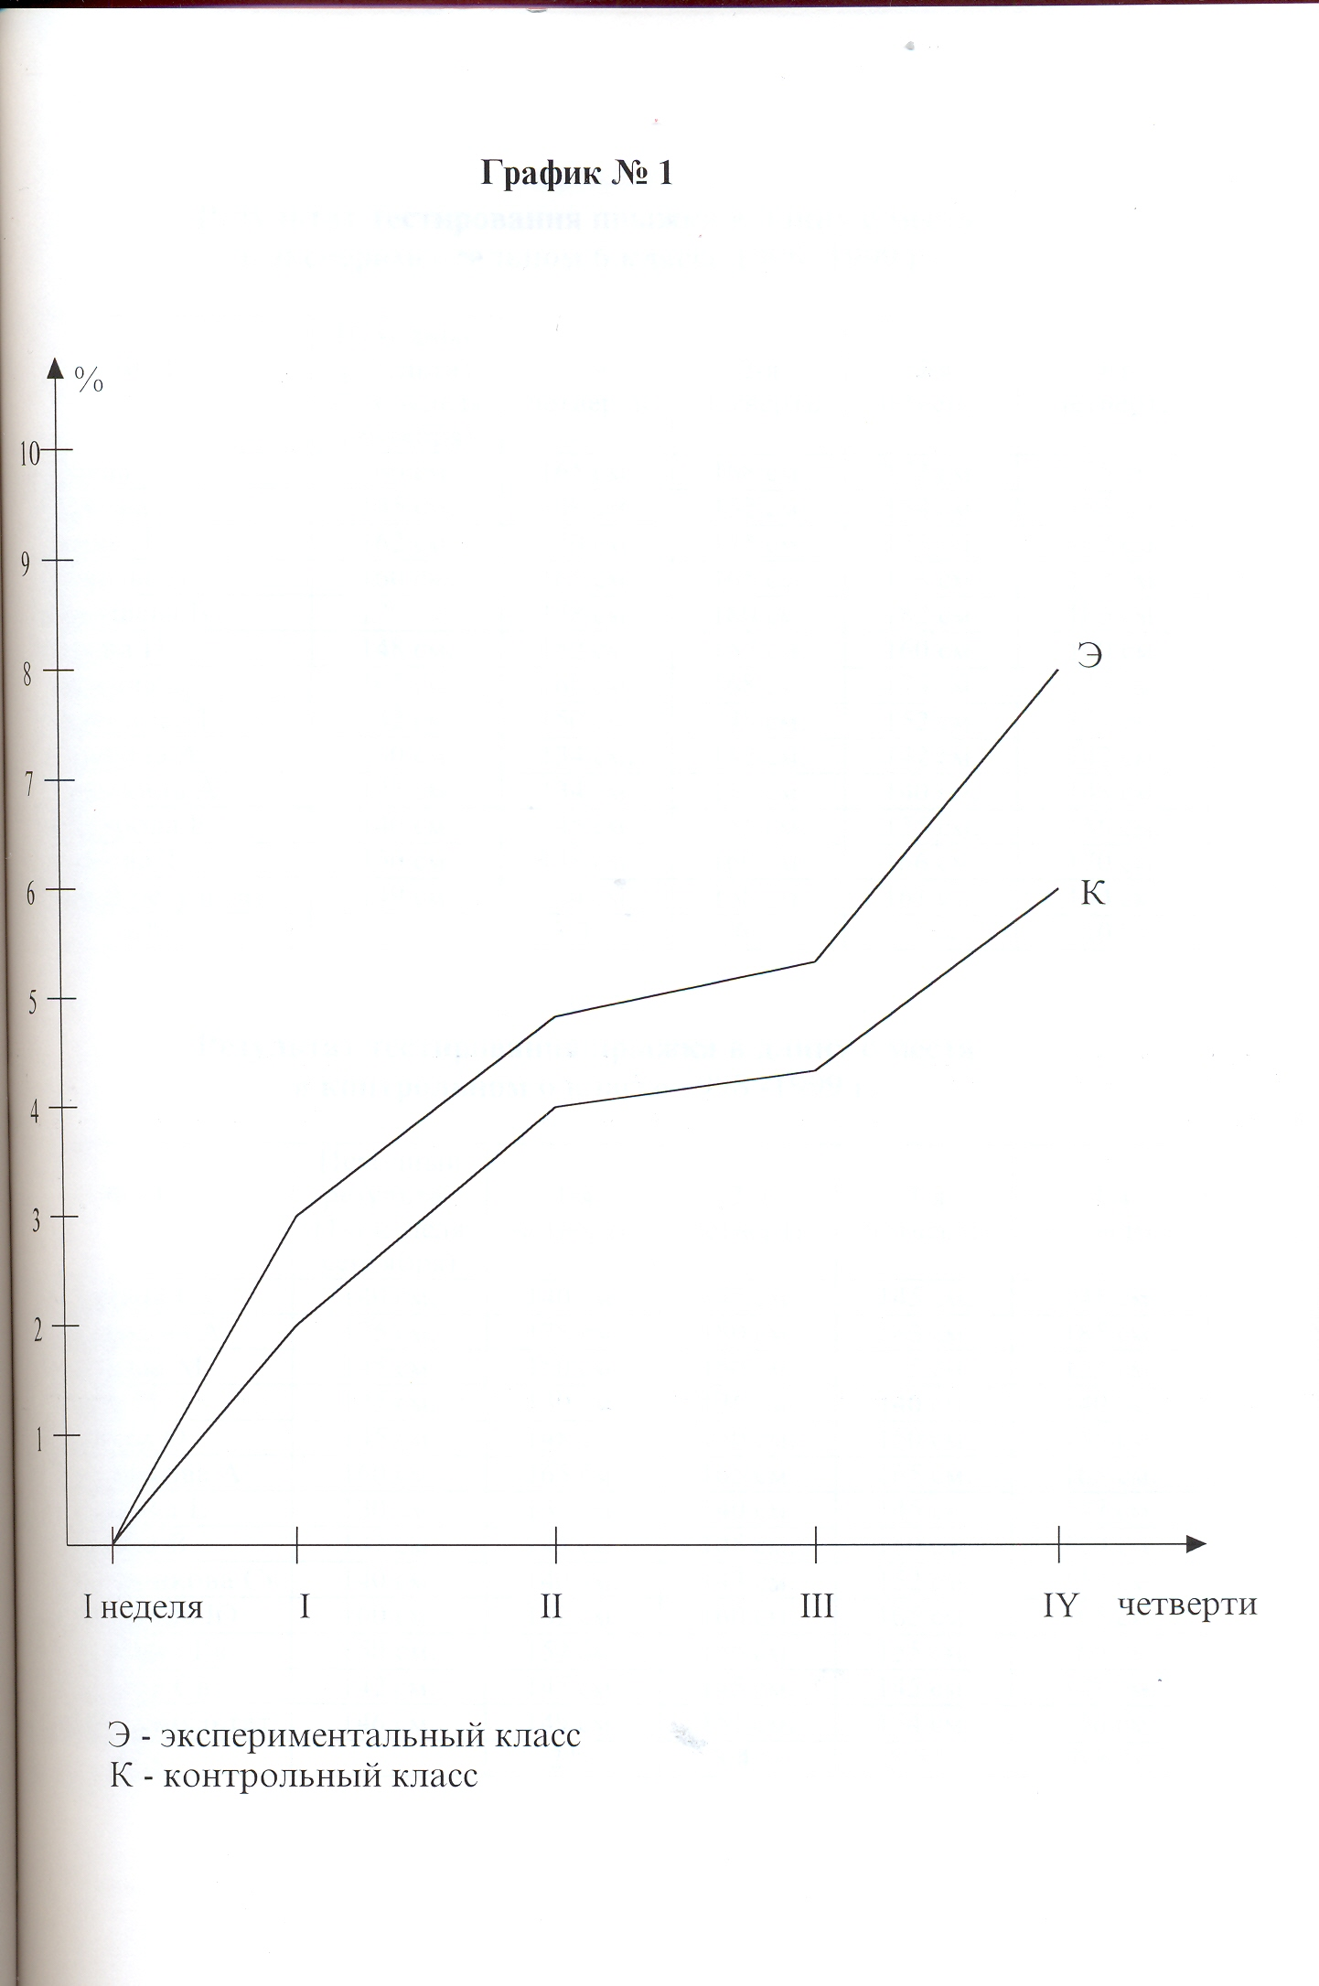
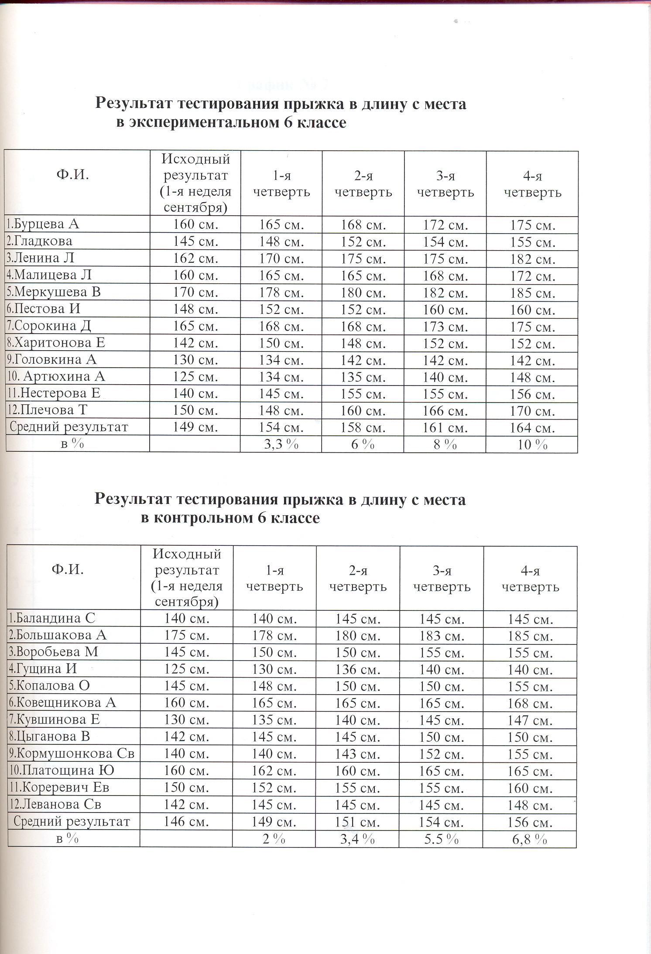
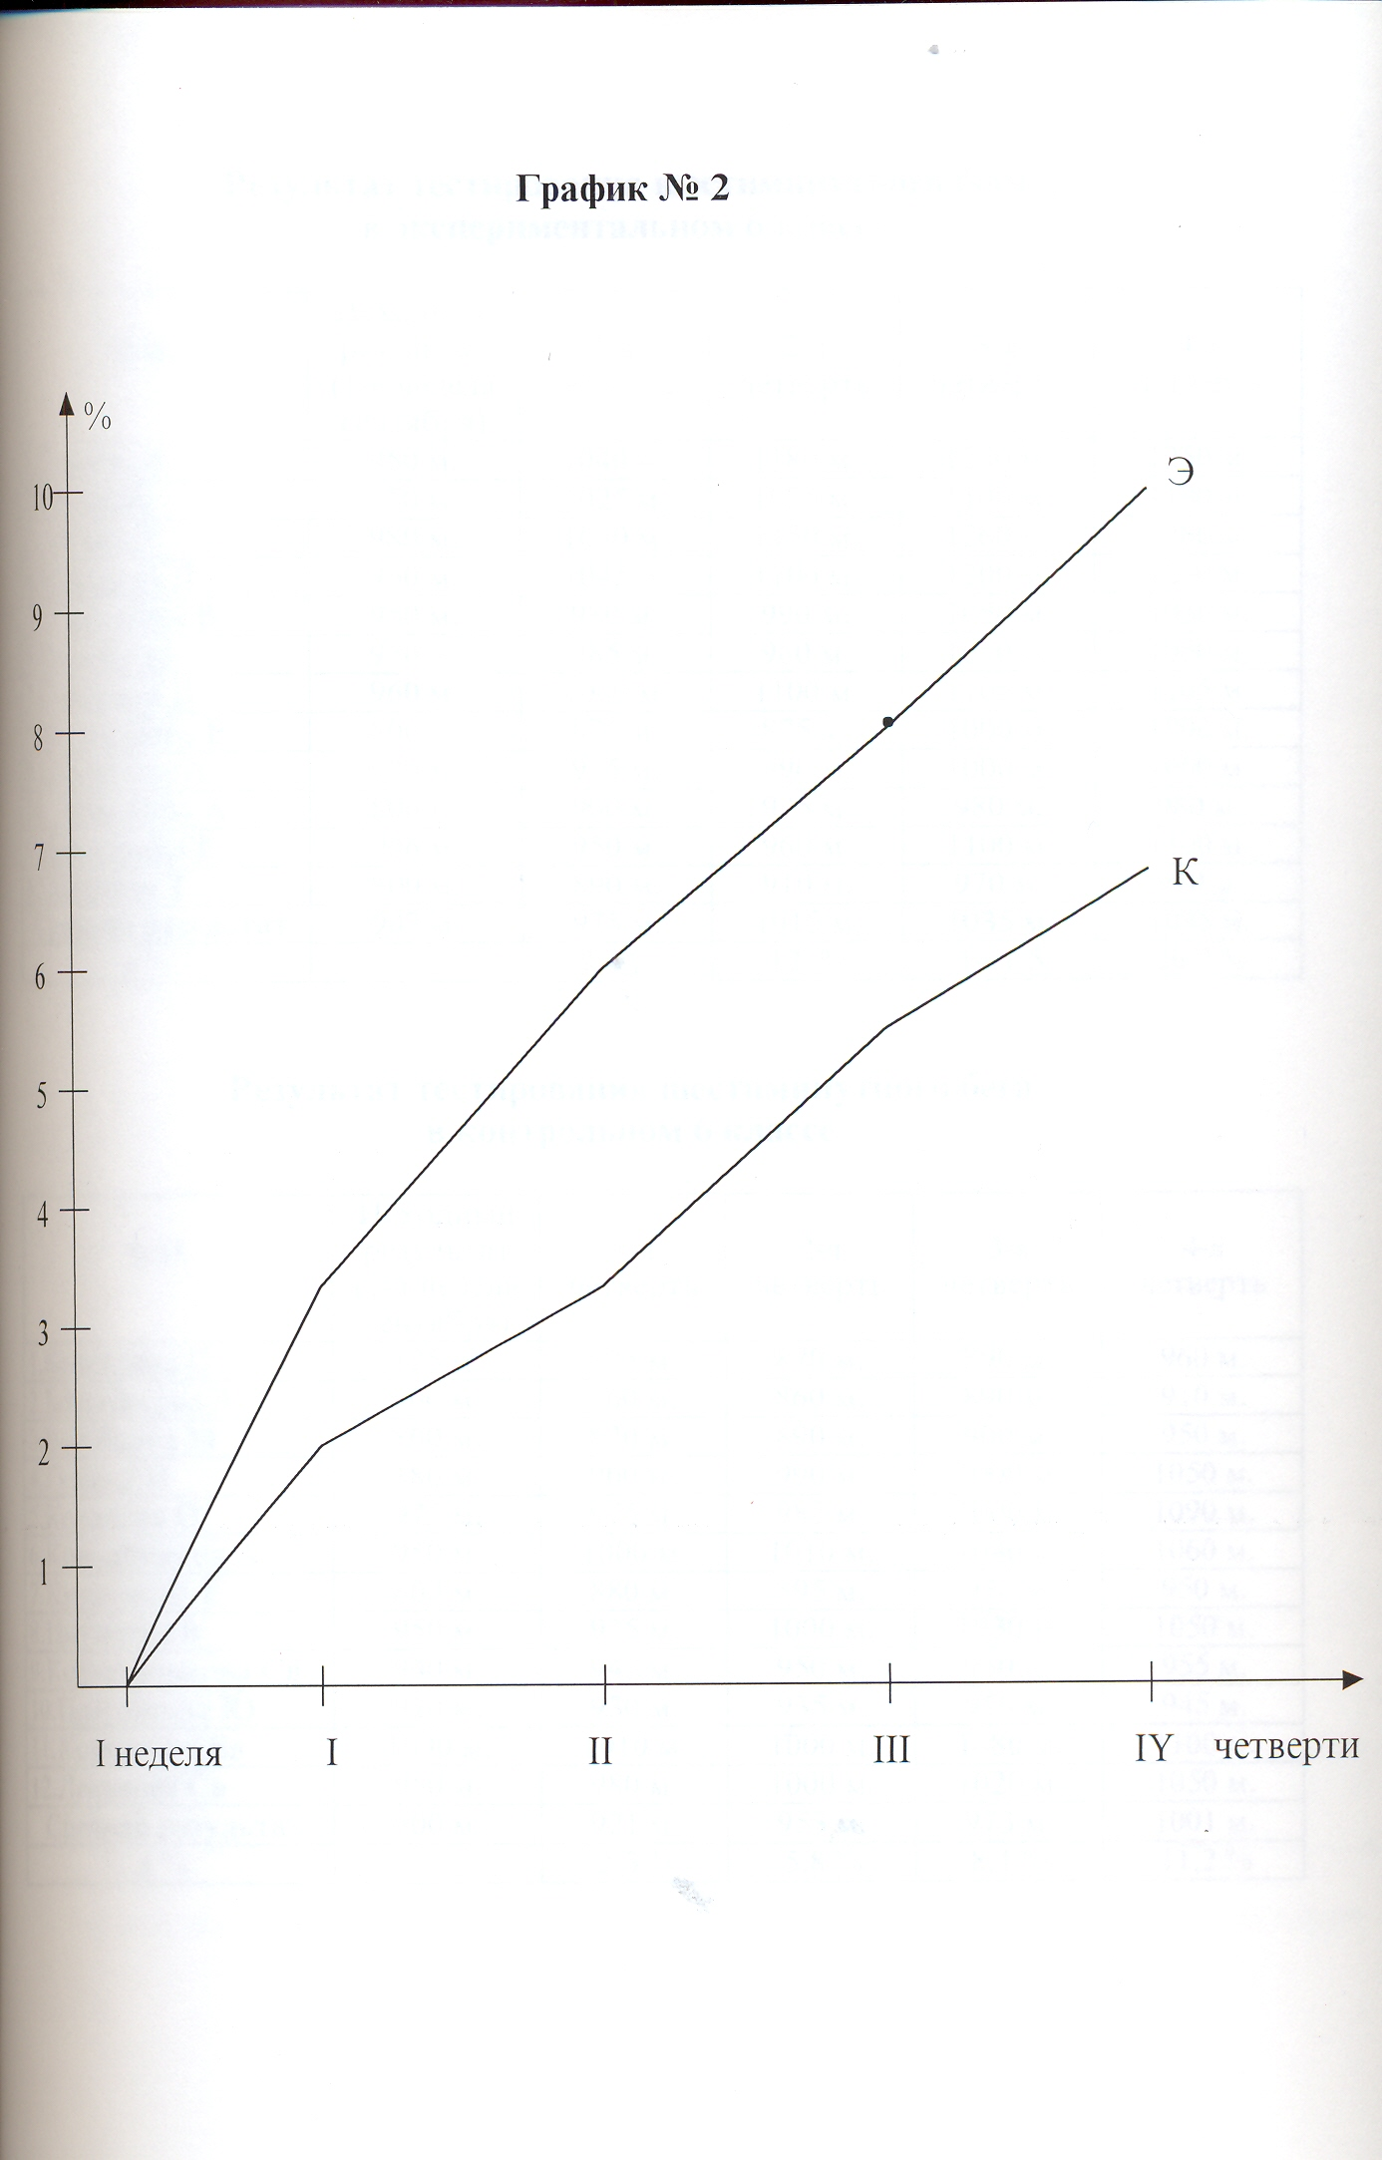
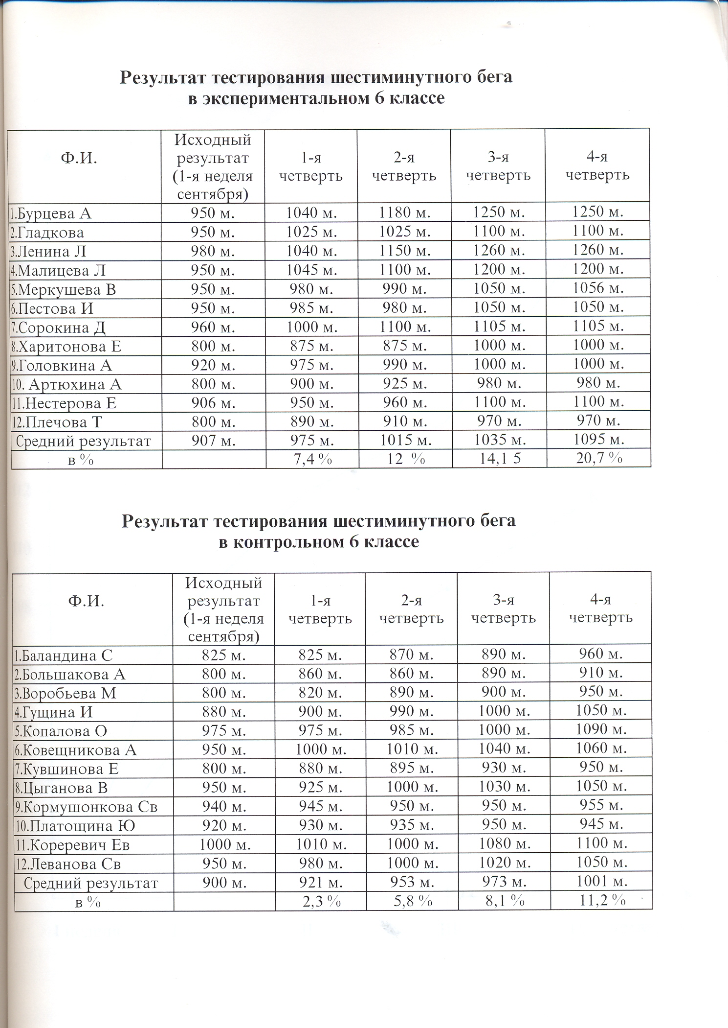
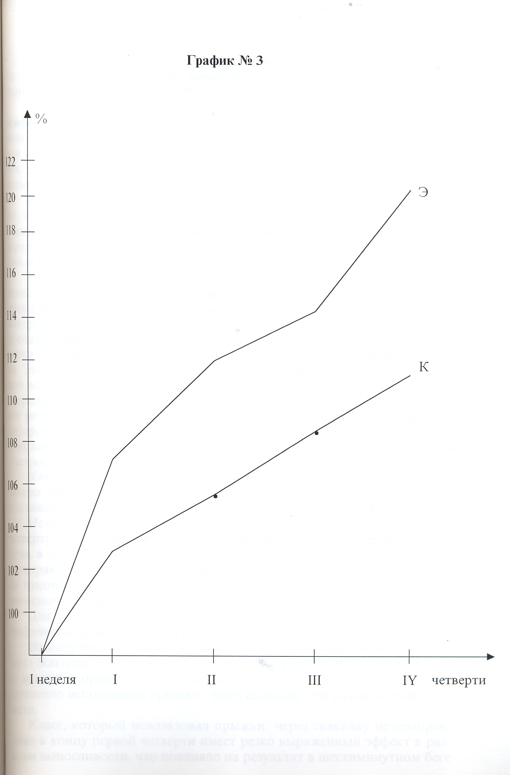
Исходные данные определены на первой учебной неделе 1 четверти для сравнения были взяты результаты 2-х классов одной параллели, один из которых контрольный, другой экспериментальный.
Для того, чтобы была видна разница в результатах, проведено графическое сравнение. Для сравнения взяты два упражнения: челночный бег 4х9 метров и прыжки в длину с места. Из полученных графиков видно, что контрольный класс имеет меньший прирост в результатах, начиная с l-й четверти. В экспериментальном классе прирост результатов идет быстрее и больше.
Если рассматривать челночный бег 4х9 м., то из графика №1 видно, что прирост результатов резко идет в 1 и 2 четвертях, в 3-й четверти рост результатов несколько замедляется, но не остановился. В 4-й четверти результаты в экспериментальном классе резко выросли, росли они и в контрольном классе, но не так резко.
Результаты в экспериментальном классе дали такой скачек в следствии выполнения большого количества прыжков через скакалку, направленных на развитие скоростно-силовых качеств и быстроты. Рассматривая прыжки в длину с места (график №2), можно отметить следующее: прирост результата шел последовательно от четверти к четверти и занятия лыжной подготовкой не повлияли на снижение их роста. Это произошло в следствие того, что активная работа ног в лыжной ходьбе положительно сказывается на силе мышц ног, что в свою очередь оказывает положительный эффект при прыжках в длину, растет результат. А если взять результаты экспериментального класса, в котором использовались прыжки через скакалку для развития физических качеств, то они резко растут от четверти к четверти, быстрее чем в контрольном классе.
Как влияют прыжки через скакалку на развитие выносливости можно увидеть из следующих данных: в эксперименте взяты данные шестиминутного бега (таблица с результатами, график №3).
Исходные данные определены на первой учебной недели первой четверти. Для сравнения взяты результаты 2-х классов в одной параллели, в одном из которых прыжки через скакалку использовались целенаправленно для развития выносливости, а второй класс занимался по традиционной методике, где прыжки через скакалку как обще развивающие упражнения.
Для того, чтобы был виден сравнительный результат, проведем графическое сравнение (график № 3).
Из полученных графиков видно, что класс, использующий прыжки через скакалку, как средство для развития физической подготовки имеет меньший прирост выносливости, чем тот класс, который целенаправленно использовал прыжки через скакалку для развития выносливости.
Класс, который использовал прыжки через скакалку целенаправленно к концу первой четверти имеет резко выраженный эффект в развитии выносливости, что повлияло на результат в шестиминутном беге
(7,4% результата). А класс работающий по традиционной методике имеет незначительный прирост в результатах шестиминутного бега (2,3%).
Но прирост в результате относительно не высок в конце l-ой четверти, т.к. в начале учебного года и объем работы выполнен небольшой.
Во 2-й и 3-й четвертях результаты в шестиминутном беге стабильно растут и в том и в другом классе, но в экспериментальном классе рост наиболее выражен, чем в контрольном классе. Из графика видно, что прирост результатов в конце 3-й четверти несколько снизился, т.к. почти вся четверть посвящена лыжной подготовке и прыжкам через скакалку уделяется недостаточное количество времени.
И в конце 4-й четверти максимальный прирост наблюдается в экспериментальном классе и он гораздо выше чем в контрольном классе, т.к. к концу года выполнен большой объем прыжков, что положительно сказалось на росте результатов в шестиминутном беге, а в контрольном классе прирост продолжает идти медленными темпами.
Вывод: Из приведенных графиков видно, что посредством прыжков через скакалку можно добиться развития выносливости у учеников общеобразовательных школ.

Сводный протокол сравнения результатов между классами

Тесты | l-я |  |  | 2-я |  |  | 3-я |  |  | 4-я
Тесты | четверть |  |  | четверть |  |  | четверть |  |  | четверть
Тесты | КК | ЭК | разн. % | КК | ЭК | разн.  % | КК | ЭК | разн.  % | КК | ЭК | разн.  %
Челночный  бег 4х9 м. | 2% | 3% | 1% | 4% | 4,4% | 0,4% | 4,4% | 5,3% | 0,9% | 6% | 8% | 2%
прыжков в  длину | 2% | 3,3% | 1,3% | 3,4% | 6% | 2,6% | 5,5% | 8% | 2,5% | 6,8% | 10% | 3,2%
6' - бег | 2,3% | 7,4% | 5,1% | 5,8% | 12% | 6,2% | 8,1% | 14,1% | 6% | 11,2% | 20,7% | 9,5%

Динамика результатов тестирования

Тесты |  | l-я |  | 2-я |  | 3-я |  | 4-я
 |  | четверть |  | четверть |  | четверть |  | четверть
 |  | исход | прирост  в % | исход | прирост  в % | исход | прирост  в% | исход | прирост  в %
Челноч-ный  бег 4х9 м. | КК | 11,5 с. | 2% | 11,5 с. | 4% | 11,5 с. | 4,4% | 11,5 с. | 6%
Челноч-ный  бег 4х9 м. | ЭК | 11,4 с. | 3% | 11,4 с. | 4,4% | 11,4 с. | 5,3% | 11,4 с. | 8%
прыжков  в длину | КК | 146 см. | 2% | 146 см. | 3,4% | 146 см. | 5,5% | 146 см. | 6,8%
прыжков  в длину | ЭК | 149 см. | 3,3% | 149 см. | 6% | 149 см. | 8% | 149 см. | 10%
6' - бег | КК | 900 м. | 2,3% | 900 м. | 5,8% | 900м. | 8,1% | 900 м. | 11,2%
6' - бег | ЭК | 907 м. | 7,4% | 907 м. | 12% | 907 м. | 14,1% | 907 м. | 20,7%

V. Практические рекомендации

      - На начальных этапах использование скакалки, как средство физической полготовки, рекомендуется в начале обучить технике прыжка через длинную и короткую скакалку.
      - По мере обучаемости технике владения скакалкой постепенно включаются задания по развитию скоростных, скоростно-силовых качеств и выносливости.
      - Рассматривая проблему динамики нагрузок в начале рекомендуется увеличить объем прыжков, затем их интенсивность.
      - Необходимо научить детей контролировать самочувствие в связи с выполнением разной направленности нагрузок и динамику восстановления.
      - Данная работа апробирована на девочках среднего возраста, по аналогии представленного материала рекомендуется применять упражнения со скакалкой для девочек старшего школьного возраста.

VI. Литература

1. В.С. Каюров Москва ФиС 1973 г. Книга учителя физической культуры
2. В.И. Лях Минск «Полымя» 1989 г. Координационные способности
школьников.
3. Е.Н. Вавилова Москва. Учите бегать, прыгать, лазать, «Просвещение» 1983 г. метать.
4. И.А. Гуревич Минск 300 соревновательно-игровых зада-
«Вышэйша школа» 1994 г. ний по физическому воспитанию.
5. В.Ф. Ломейко Минск Развитие двигательных качеств на
«Народная Асвета» 1980 г. уроках физической культуры.
6. И.М. Коротков Москва. Подвижные игры детей.
«Советская Россия» 1987 г.
7. А.А. Тер-Ованесян Москва Педагогические основы физического
«Физкультура и спорт» 1978 г. воспитания
8. Журналы «Физическая культура» №7 1980 г.; №10 1980 г.; №5,8 1985 г.; №9 1988 г.; №5 1989 г.; №3 1991 г.; №5,7 1997 г.; №1,2 1998 г.
9. В.И. Лях «Просвещение» 1999 г. Методика физического воспитания учащихся 10-11 классов
10. В.И. Лях «Просвещение» «Физическая культура» 5-7 классов,
8-9 классов,
10-11 классов
11. Н.Т. Лебедева Минск «Народная Физическая культура шестилеток
Асвета» 1987 г.
12. В.В. Орехов 1986 г. Методические рекомендации для физкультурно-оздоровительных занятий
13. В.И. Лях М., Просвещение,. Рабочая программа физического
2014 г воспитания учащихся 1-11 классов общеобразовательной школы.
14. П.В. Игнатьев Индивидуализация оценивания учащихся как способ формирования субъектных отношений на уроках физической культуры.// Профессионально-личностное развитие учащихся в образовательном пространстве физической культуры: материалы Всероссийской научно-практической конференции; Ряз. гос. ун-т им. С.А.Есенина. – Рязань, 2006, С. 95-97.

